ČJ – PROCVIČOVÁNÍ PRAVOPISNÝCH JEVŮ

- Z nabídky slov vytvoř dvojice slov opačných a napiš je na linku

tvrdý, chudý, měkký, suchý, tmavý, křivý, uvnitř, mokrý, zdravý,

rovný, drahý, dobře, bohatý, venku, světlý, levný, nemocný, špatně

…………………………………………………………………………………………

…………………………………………………………………………………………

…………………………………………………………………………………………

…………………………………………………………………………………………

- Skřítek popletl věty. Jak mají být správně?

Ch_ba našla Honzíka. …………………………………………

Vejce sneslo slepici. …………………………………………

Bu_ta peče Žo_ku. …………………………………………

Žížala vytáhla kosa. …………………………………………

Abeceda umí Vla_ku. …………………………………………

- Najdeš slova? Napiš je tiskacím písmem na linku.

K S …………………………..
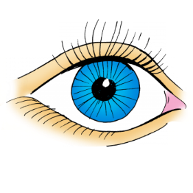
S L …………………………..

P J …………………………..

P LENÍ …………………………

BAR ………………………………

- Vyzkoušej svoji slovní zásobu. Doplň písmena a barevně spoj do dvojic.

P_šn_ jako straka.

Mlčí jako l_ška.

Ch_tr_ jako sova.

Krade jako pá_.

Hladový jako r_ba.

Moudr_ jako vlk.

- Doplň slova, rozděl je do sloupečků OSOBA ZVÍŘE VĚC

Jaku_, ža_ka, hři_, Davi_, čá_, kní_ka, ry_ka, Jose_, řetě_, Vla_ka, le_,

lo_, Rudol_, ořec_, pstru_, J_řík, hrác_, holu_.

OSOBA ZVÍŘE VĚC

………………………………………………………………….

………………………………………………………………….

………………………………………………………………….

………………………………………………………………….

………………………………………………………………….

………………………………………………………………….

………………………………………………………………….

